基于决策树的隐形眼镜类型预测

实验目的
决策树(Decision Tree）是在已知各种情况发生概率的基础上，通过构成决策树来求取净现值的期望值大于等于零的概率，评价项目风险，判断其可行性的决策分析方法，是直观运用概率分析的一种图解法。由于这种决策分支画成图形很像一棵树的枝干，故称决策树。在机器学习中，决策树是一个预测模型，他代表的是对象属性与对象值之间的一种映射关系。本次实验的目标要求理解决策树算法的原理、优缺点及参数对算法性能的影响，熟练掌握基于决策树算法的分类算法编程，并用其预测隐形眼镜类型实例问题。

实验任务
使用决策树算法对隐形眼镜类型问题进行预测。隐形眼镜数据集是非常著名的数据集，它包含很多换着眼部状态的观察条件以及医生推荐的隐形眼镜类型。隐形眼镜类型包括硬材质(hard)、软材质(soft)以及不适合佩戴隐形眼镜(no
lenses)。数据来源于UCI数据库。链接：http://archive.ics.uci.edu/ml/datasets/Lenses
- 任务一：从UCI下载隐形眼镜数据集，使用之前创建的决策树算法将其转化为我们所需要的决策树；
- 任务二：将所得到的决策树可视化，沿着决策树的不同分支，得到不同患者需要佩戴的隐形眼镜类型。

实验原理
决策树是一个贪心算法,即在特性空间上执行递归的二元分割,决策树由节点和有向边组成。内部节点表示一个特征或者属性；叶子节点表示一个分类。使用决策树进行分类时,将实例分配到叶节点的类中,该叶节点所属的类就是该节点的分类。
决策树可以表示给定特征条件下,类别的条件概率分布。将特征空间划分为互不相交的单元。设某个单元内部有个样本点，则它定义了一个条件概率分布为第k个分类。
- 每个单元对应于决策树的一条路径。
（1）所有单元的条件概率分布构成了决策树所代表的条件概率分布。
- 在单元内部有个样本点，但是整个单元都属于类。其中,。即单元内部的个样本点，哪个分类占优,则整个单元都属于该类。

实验步骤
步骤一：收集数据：从提供的链接下载数据，并加载；
该数据一共有24组，数据的Labels依次是age、prescript、astigmatic、tearRate、class，也就是第一列是年龄，第二列是症状，第三列是是否散光，第四列是眼泪数量，第五列是最终的分类标签。数据如下图所示：
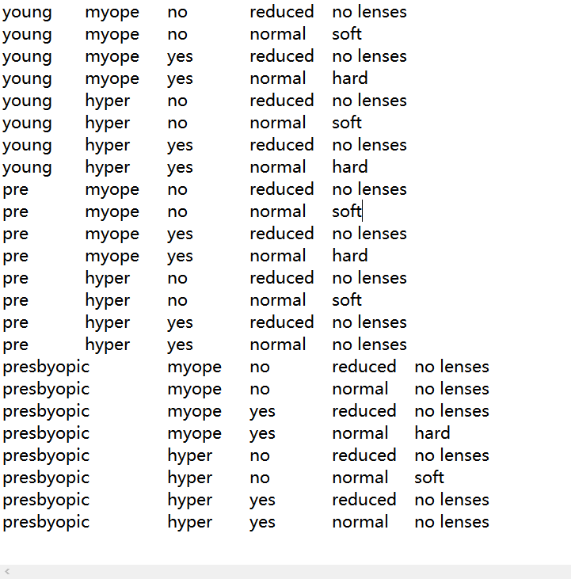
步骤二：数据处理
因为该数据集里的数据之间由tab键隔开，使用时极为不便，需对其进行分离处理；
步骤三：训练算法
使用之前讲义里介绍的createTree()函数等来构建决策树。
课后作业
继续完成基于决策树算法对隐形眼镜类型预测，并将其树结构可视化。
附录
1.加载数据
对于已经下载好的数据集（lenses.txt）,在python中直接加载就行。
2.数据处理
先是对原数据进行分割：
然后输入需分类的标签：
3.训练算法
训练数据主要是用到之前在决策树实验讲义上的一些函数，在这里重新整合 一下:
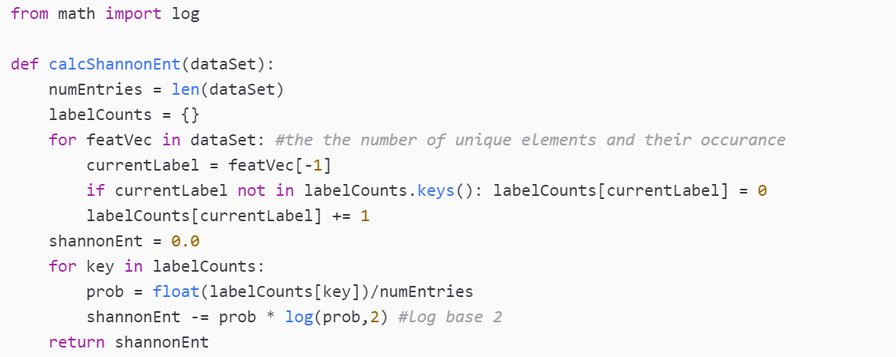
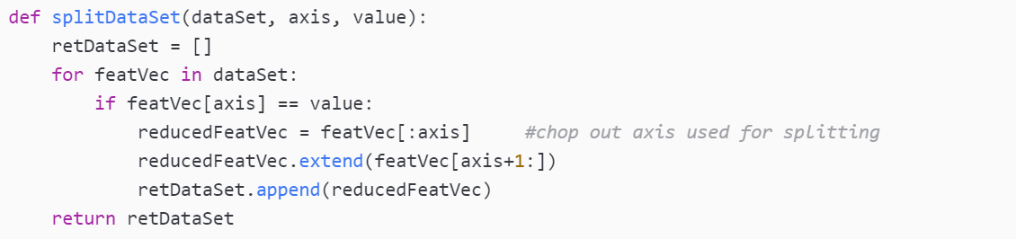
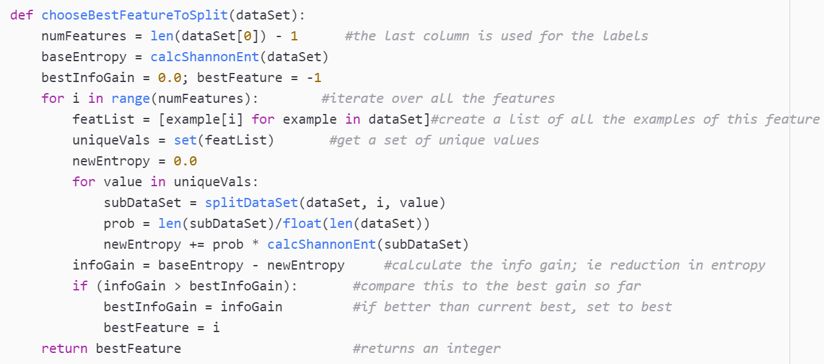
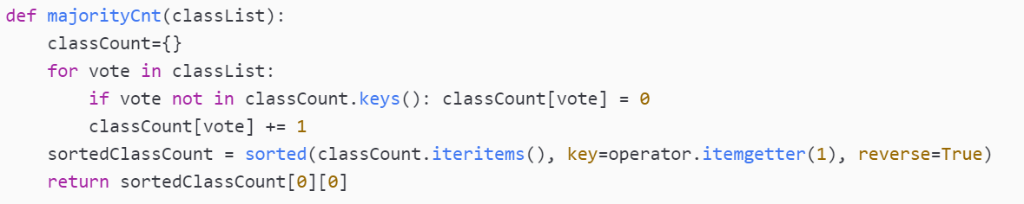
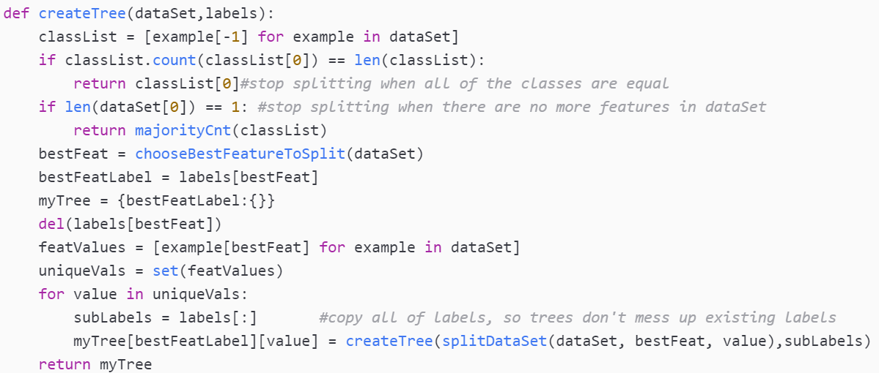
至此，模型构造完毕，接下来进行训练，输入：
输出结果如下：
所得即是文本方式的决策树。但这样很难分辨出决策树的结构，所以采用Matplotlib将决策树可视化，再之前的代码后添加：
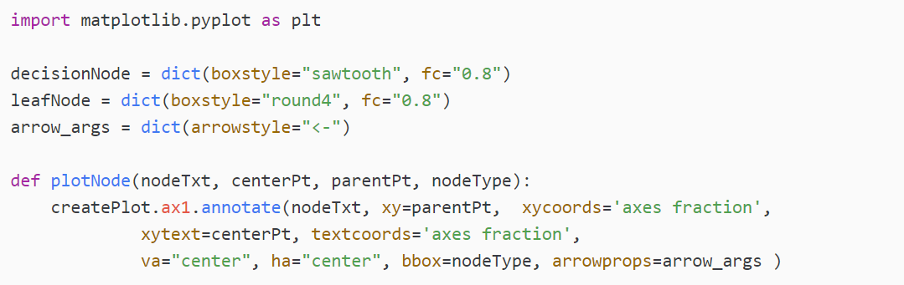 这段代码定义了树节点格式的常量。然后定义了plotNode()函数执行了实际的绘图功能。
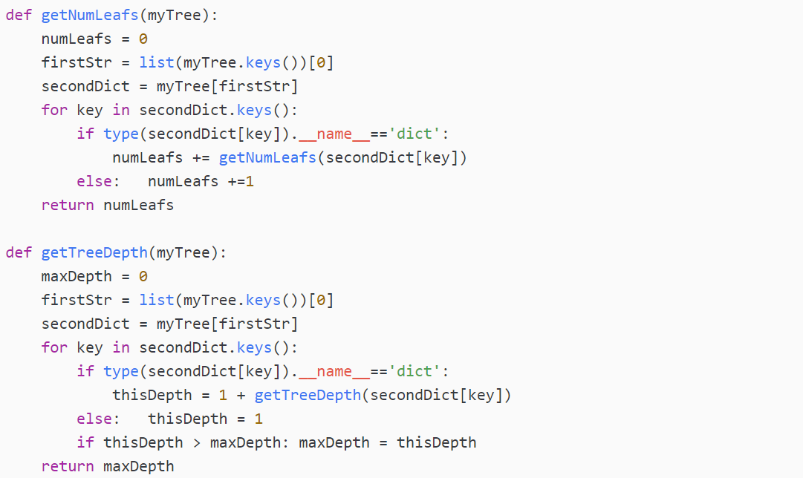
上述程序中的两个函数具有相同的结构，第一个获取叶节点的数目，第二个获取树的层数。这里使用的数据结构说明了如何在Python字典类型中存储树信息。第一个关键字是第一次划分数据集的类别标签，附带的数值表示子节点的取值。从第一个关键字出发，我们可以遍历整棵树的所有子节点。使用Python提供的type()函数可以判断子节点是否为字典类型。如果子节点是字典类型，则该节点也是一个判断节点，需要递归调用getNumLeafs()函数。getNumLeafs()函数遍历整棵树，累计叶子节点的个数，并返回该数值。第2个函数getTreeDepth()计算遍历过程中遇到判断节点的个数。该函数的终止条件是叶子节点，一旦到达叶子节点，则从递归调用中返回，并将计算树深度的变量加1。
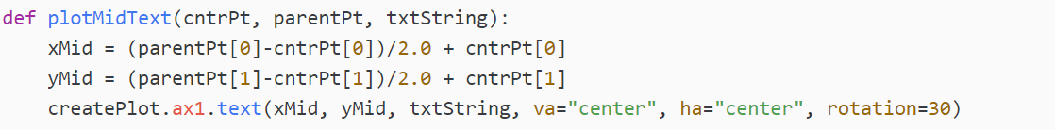
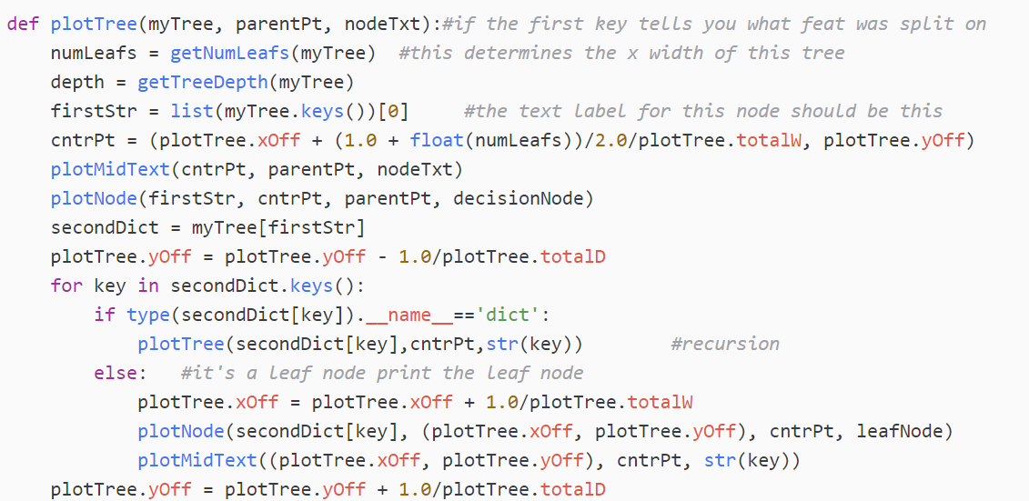
绘制树形图的很多工作都是在函数plotTree()中完成的，函数plotTree()首先计算树的宽和高。全局变量plotTree.totalW存储树的宽度，全局变量plotTree.totalD存储树的深度，我们使用这两个变量计算树节点的摆放位置，这样可以将树绘制在水平方向和垂直方向的中心位置。函数plotTree()也是个递归函数。树的宽度用于计算放置判断节点的位置，主要的计算原则是将它放在所有叶子节点的中间，而不仅仅是它子节点的中间。同时我们使用两个全局变量plotTree.xOff和plotTree.yOff追踪已经绘制的节点位置，以及放置下一个节点的恰当位置。通过计算树包含的所有叶子节点数，划分图形的宽度，从而计算得到当前节点的中心位置。
接着，绘出子节点具有的特征值，或者沿此分支向下的数据实例必须具有的特征值。使用函数plotMidText()计算父节点和子节点的中间位置，并在此处添加简单的文本标签信息。然后，按比例减少全局变量plotTree.yOff，并标注此处将要绘制子节点，这些节点既可以是叶子节点也可以是判断节点，此处需要只保存绘制图形的轨迹。然后程序采用函getNumLeafs()和getTreeDepth()以相同的方式递归遍历整棵树，如果节点是叶子节点则在图形上画出叶子节点。
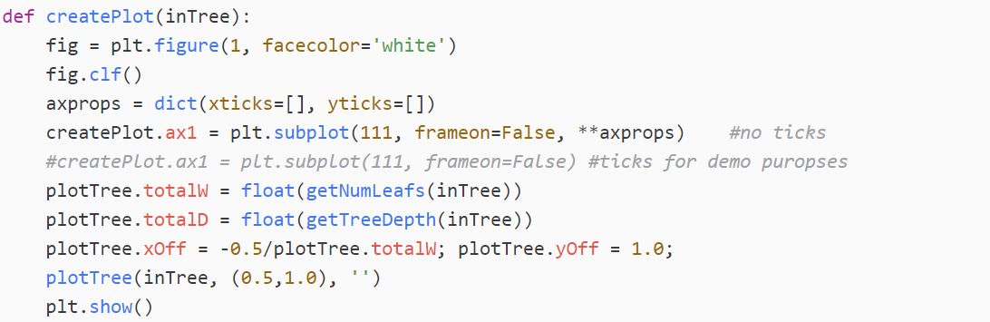
程序的最后一个函数是createPlot()，是我们使用的主函数，它创建绘图区，计算树形图的全局尺寸，并调用递归函数plotTree()，函数plotTree()又依次调用了前面介绍的函数plotMidText()。
至此，决策树的可视化代码也已经完成了，现在我们输入以下代码，看看最终的实际效果如何：
输出一幅图片：
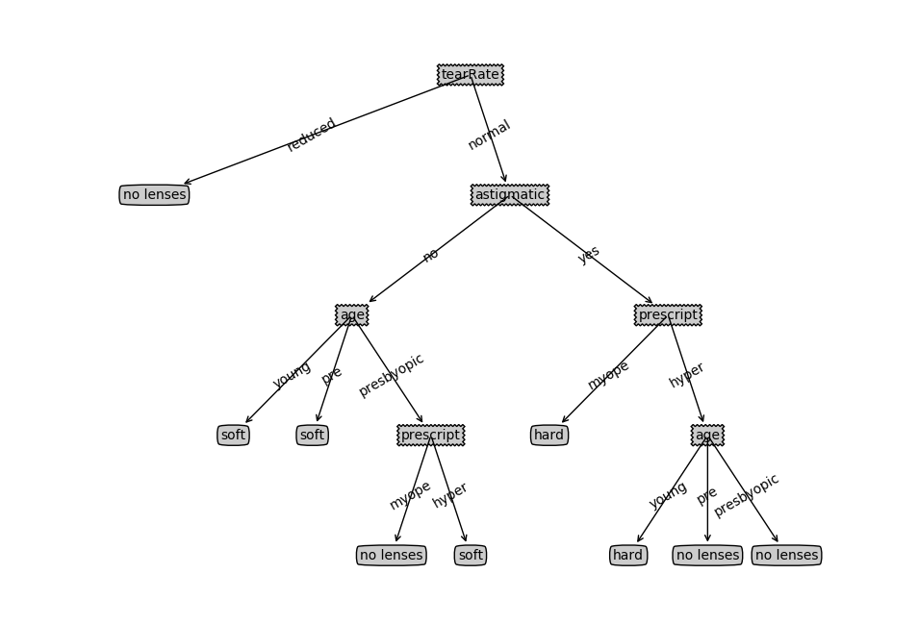
这就是决策树的树形结构。从图上我们也可以发现，医生最多需要问四个问题就能确定患者需要佩戴哪种类型的隐形眼镜。

